Автоматика для распашных ворот серии ASW линейного типа

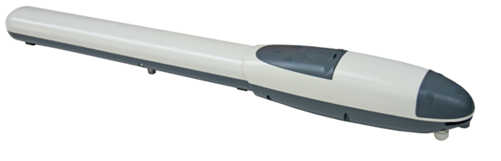

Автоматика линейного типа ASW5000KIT для распашных ворот – отличное решение для автоматизации распашных ворот. Отличающаяся надёжностью и долговечностью, распашная автоматика ASW5000 адаптирована к самым суровым условиям использования.

ASW5000KIT — для распашных ворот весом створки до 500 кг и шириной створки до 5 м

Данный вариант по автоматизации ворот идеально подойдет всем желающим купить автоматику для распашных ворот и не переплатить. Изготовленная по передовым технологиям и с учётом всех пожеланий потребителей, автоматика для распашных ворот серии ASW представляет собой выгодный вариант автоматизации распашных ворот по весьма конкурентным ценам.

Особенности распашной автоматики ASW:

Автоматика для распашных ворот ASW отличается высокой надёжностью эксплуатации. Эти черты привод получает благодаря следующим отличительным особенностям:
- Прочный корпус, отлитый из алюминия гарантирует жесткость и прочность всему изделию
- Элементы механической передачи выполнены из металла, что положительно сказывается на сроке службы и работоспособности привода, позволяет реже проводить техобслуживание.
- Надёжная защита электродвигателя привода для распашных ворот от возможного перегрева благодаря наличию самовосстанавливающегося предохранителя.
- Уплотнители и герметичные кабельные вводы для гарантированной защиты от проникновения влаги и пыли через кабельные вводы
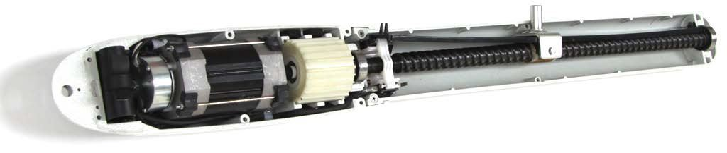
- Высокая степень пыле- и влагозащищённости автоматики для распашных ворот (степень защиты IP 54).
Помимо надёжности и высокого качества компонентов, распашная автоматика очень удобна в эксплуатации. Возможность управления с помощью миниатюрного пульта позволяет управлять автоматизированными распашными воротами на расстоянии. А в случае отсутствия электроэнергии, распашная автоматика легко разблокируются с помощью ключа разблокировки.

Технические характеристики
Автоматические ворота, оборудованные линейным приводом для распашных ворот ASW, прослужат долго и будут соответствовать всем заявленным техническим характеристикам.

 | ASW5000KIT
Максимальное тяговое усилие | 3000 Н
Максимальный вес створки | 500 кг
Максимальная ширина створки | 5 м
Максимальная линейная скорость ворот | 15 мм/с
Подробнее
Максимальный ход S | 480 мм
Интенсивность использования (ED) | 25% (S3)
Питание | 230В (±10%) / 50 Гц
Потребляемая мощность | 150 Вт
Питание дополнительных устройств (аксессуаров) | 24 В постоянного тока / 300 мА
Степень защиты оболочки привода и блока управления | IP54
Диапазон рабочих температур | -20ºС … +50ºС
Габаритные размеры привода | 1038×112×110мм
Габаритные размеры блока управления | 210×266×75мм
Вес привода | 11кг
Вес блока управления | 1,2кг

Помимо надёжности и удобства эксплуатации, приводы для распашных ворот ASW5000 соответствуют всем отраслевым нормам и стандартам безопасности.
Дополнительную безопасность эксплуатации обеспечивают функции блока управления, позволяющих провести индивидуальную настройку параметров работы автоматики для распашных ворот. К таким функциям относятся:
- Настройка усилия двигателя для предотвращения возможного контакта движущейся створки ворот с препятствием (человеком или машиной)
- Настройка скорости движения
- Настройка времени и задержки открытия и закрытия створок относительно друг друга
- Настройка времени движения на замедленной скорости в конечных положениях.
Комплект поставки

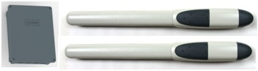 | - Линейный привод ASW5000 – 2 шт.  - Блок управления со встроенным радиоприемником  - Руководство по монтажу и эксплуатации на русском языке  - Монтажный набор согласно руководству по монтажу и эксплуатации
Комплект ASW5000KIT — для распашных ворот весом створки до 500 кг и шириной створки до 5 м
от 23760 р.

Для обеспечения ещё большего комфорта и безопасности управления воротами, оснащёнными автоматикой для промышленных ворот ASW, к установке предлагается перечень дополнительных аксессуаров.
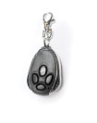 | 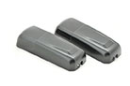 | 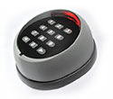 | 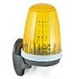
AT-4  Пульт | P5103  Фотоэлементы | DIP  Радиокодовая клавиатура | F5000 / F5002  Проблесковая лампа

С более подробной информацией и конкурентными преимуществами автоматики для промышленных ворот серии ASI можно ознакомиться в буклете, более подробные характеристики приводов и аксессуаров представлены в техническом каталоге.

Автоматика для распашных ворот серии ASW рычажного типа

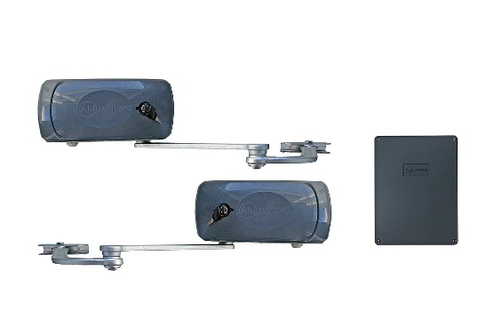

Автоматика для распашных ворот ASW4000 – это идеальное решение для владельцев собственных участков и дач по автоматизации распашных ворот весом до 400 кг и средней интенсивностью использования. Данная модификация распашной автоматики была специально разработана компанией «Алютех» по рекомендациям и с учетом всех пожеланий наших клиентов.
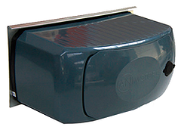
ASW4000KIT — для распашных ворот весом створки до 400 кг и шириной створки до 4 м

Надежные и долговечные, приводы ASW4000 просты в установке и неприхотливы к условиям эксплуатации. Это действительно надёжный привод. Пользователь получит полый функционал автоматики для распашных ворот по конкурентной стоимости. Работоспособность и долговечность привода ASW 4000 для распашных ворот обеспечивается их конструктивными особенностями и преимуществами:

Надёжность
- Изготовление корпуса из ударопрочного пластика надёжно защищает внутренние элементы приводов от неблагоприятных внешних воздействий и ударов
- Гарантия предотвращения попадания влаги и пыли внутрь изделия благодаря герметичным кабельным вводам
- Предотвращение перегрева двигателя за счёт использования самовосстанавливающегося предохранителя в конструкции привода.
Безопасность
- Возможность настройки и регулирования усилия двигателя автоматики для распашных ворот ASW4000 обеспечивает предотвращение удара движущейся створки ворот о возникшее препятствие.
- Защита от несанкционированного открытия ворот благодаря использованию в конструкции самоблокирующегося редуктора.

Кроме того, автоматика для распашных ворот серии ASW удобна в использовании.
- Дистанционное управление распашной автоматикой посредством пульта ДУ – удобство в управлении автоматизированными распашными воротами
- Разблокировка ключом для возможности управления воротами при отсутствии электропитания
- Настройка ворот в режим калитки – возможность открытия на заданную ширину для прохода пешехода
- Функция автозакрытия – возможность настройки блока управления на автоматическое закрытие створок ворот
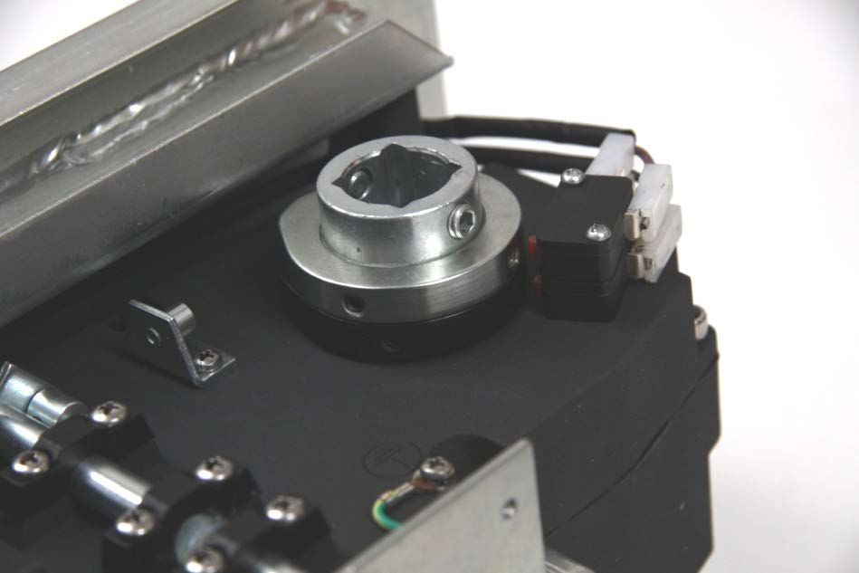
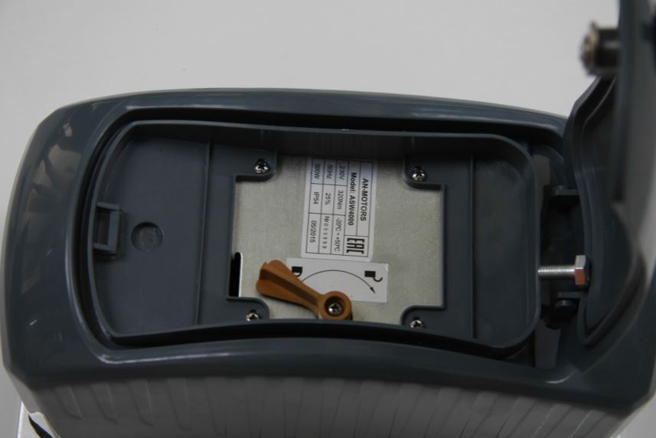

Автоматика для распашных ворот ASW обладает следующими техническими характеристиками:
 | ASW4000
Максимальный крутящий момент | 320 Нм
Максимальная частота вращения | 1,3 об/мин
Максимальный вес створки | 400 кг
Максимальная ширина створки | 4 м
Интенсивность использования (ED) | 25% (S3)
Питание | 230В (±10%) / 50 Гц
Потребляемая мощность | 120 Вт
Питание дополнительных устройств (аксессуаров) | 24 В постоянного тока / 300 мА
Степень защиты оболочки привода и блока управления | IP54
Диапазон рабочих температур | -20ºС … +50ºС
Габаритные размеры привода | 340×168×190мм
Габаритные размеры блока управления | 210×266×75мм
Вес привода | 10кг
Вес блока управления | 1,2кг

В комплект поставки автоматики для распашных ворот ASW4000 входит всё необходимое для монтажа автоматики и быстрого её ввода в эксплуатацию.

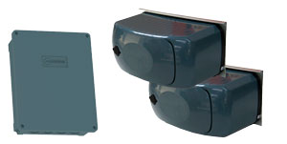 | - Рычажный привод серии ASW4000 – 2 шт.  - Блок управления со встроенным радиоприемником  - Руководство по монтажу и эксплуатации на русском языке  - Монтажный набор согласно руководству по монтажу и эксплуатации
Комплект ASW4000KIT — для распашных ворот весом створки до 400 кг и шириной створки до 4 м
Картинки

Для обеспечения ещё большего комфорта и безопасности управления воротами, оснащёнными автоматикой для распашных ворот ASW, к установке предлагается перечень дополнительных аксессуаров.

AT-4  Пульт | P5103  Фотоэлементы | DIP  Радиокодовая клавиатура | F5000 / F5002  Проблесковая лампа

С более подробной информацией и конкурентными преимуществами автоматики для распашных ворот серии ASW можно ознакомиться в буклете, более подробные характеристики приводов и аксессуаров представлены в техническом каталоге.

